**Národní technické muzeum společně s kolektivním systémem Elektrowin pořádá Recyklační víkend 2024**

**Národní technické muzeum společně s kolektivním systémem Elektrowin zve na tradiční Recyklační víkend. Tak jako v minulých letech se bude konat prostřednictvím internetu.** **Ve dnech od 11. do 13. října 2024 bude možné nabídnout vysloužilý elektrospotřebič do sbírek muzea prostřednictvím události na Facebooku NTM. Recyklační víkend se opakovaně koná v rámci oslav Mezinárodního dne elektroodpadu, který letos připadá na pondělí 14. října.**

Kurátoři Národního technického muzea a zástupci Elektrowinu budou **v pátek 11., v sobotu 12. a v neděli 13. října 2024 vždy od 9.30 do 12.30 a od 13.30 do 16.30** k dispozici online na chatu na facebookové stránce NTM.

**Každému, kdo se na chat přihlásí a nabídne svůj vysloužilý spotřebič, bude vystaven kupón na slevu na základní nesnížené vstupné do NTM ve výši 180,- Kč s platností do 31. října 2025**. Pokud se spotřebič do sbírek NTM hodit nebude, zástupci Elektrowinu rádi poradí, jak s ním dále ekologicky naložit. Vysvětlí, proč dát spotřebič k recyklaci a jak budou suroviny z přístroje dále využity, nebo poradí, kde se nachází nejbližší sběrný kontejner.

V případě, že bude předmět vybrán do sbírek Národního technického muzea, bude uzavřena jednoduchá darovací smlouva, na jejímž základě získá dárce dvě čestné vstupenky do NTM. Navíc prvních 5 účastníků, kteří nabídnou takovýto elektrospotřebič, získá od kolektivního systému ELEKTROWIN poukázku v hodnotě 500 Kč na nákup spotřebního zboží.

Lucie Střechová, kurátorka NTM sbírek Technika v domácnosti a textilní průmysl, uvedla:   
„*Z minulého ročníku Recyklačního víkendu nakonec vzešel ‚nej‘ muzejní kousek 2023, kterým se stal elektrický žehlič americké výroby Maytag. Ten byl pořízen na konci 30. let minulého století do rodiny textilního továrníka v Polici nad Metují. Doufám tedy, že i v letošním roce budou vybrané přírůstky do sbírek NTM stejně přínosné*.“

Recyklační víkend doprovází internetová soutěž „Máte doma muzejní kousek?“ s celorepublikovou působností. Soutěž je pravidelně vyhlašována na počátku dubna a oproti programu Recyklační víkend je v rámci tří vyhodnocovacích etap rozložena do zbytku roku.

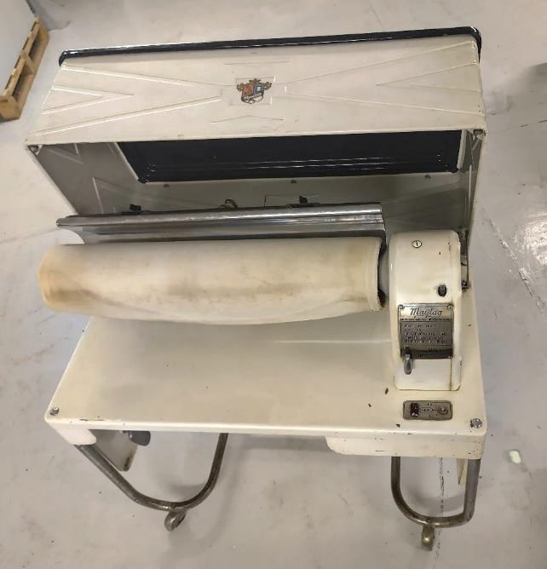

*„Nej“ muzejní kousek 2023 – elektrický žehlič americké výroby Maytag*

**Další informace viz** [**www.muzejnirecyklace.cz**](http://www.muzejnirecyklace.cz) **a** [**www.ntm.cz**](http://www.ntm.cz)

**Tisková zpráva NTM 8. 10. 2024**

Bc. Jan Duda  
Vedoucí oddělení PR a práce s veřejností  
E-mail: jan.duda@ntm.cz  
Mob: +420 770 121 917  
Národní technické muzeum  
Kostelní 42, 170 00 Praha 7